Wpust podłogowy

Nr 684000

Z sitem

OPIS
Wpust podłogowy - Nr 684000

Wpust podłogowy do posadzki glazura lub beton: Przepływ 18 l/min.
Poziom wody 18 mm.
Korpus z mosiądzu 140 x 140 mm.
Sito Inox błyszczący zamocowane 1 śrubą Inox. Osadnik PVC.
Odpływ pionowy Ø40 (należy przewidzieć kolanko do odpływu poziomego).
10 lat gwarancji.

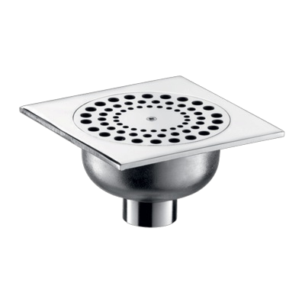
ZALETY

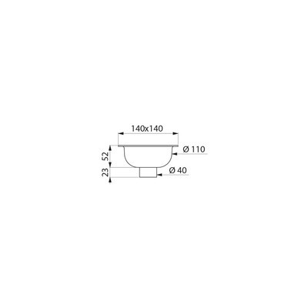Wandaloodporne sito Inox

OPIS TECHNICZNY
Wpust podłogowy - Nr 684000

Wysokość 75 mm Długość 140 mm Szerokość 140 mm Wypływ 18 l/min
Gwarancja

Wpust może nadawać się do łazienek lub natrysków .
Korpus z chromowanego mosiądzu ; kratka ( ruszt ) z nierdzewnej stali .

Cena katalogowa : 256 zł netto
Cena wyprzedaży : 90 zł netto
Dostępność : 2 sztuki

http://www.delabie.pl

